**Консультация 11. Алгоритм решения**

На изображении 1 изображена Use Case диаграмма для программного продукта, который будет разработан в ходе выполнения дипломной работы:

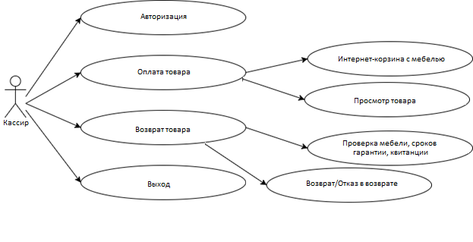

Изображение 1. Use Case диаграмма рабочего места Кассира

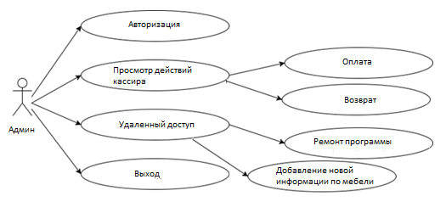

Изображение 2. Use Case диаграмма рабочего места Администратора